**2020年上海市七宝中学高一上数学周练卷二**

**一. 填空题**

1. 有关系式：①；②；③；④；其中正确的个数是

2. 已知集合，则集合的真子集的个数为

3. 若集合，则实数的取值范围是

4. 集合，，若，则实数的取值范围是

5. 已知全集，集合，，则图中阴影部分所表示的集合为

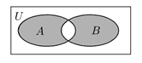

6. 已知条件，条件，是的必要条件，则实数的取值范围为

7. 任意两个非负整数、，定义某种运算：，则集合，、中元素的个数是

8. 满足条件的所有集合的个数是

9. 已知集合或，，且，，则实数

10. 已知仅有两个子集，则实数取值的集合为

11. 设是平面直角坐标系中的一个正八边形，点的坐标为（），集合

存在，使得，则集合的元素个数可能为 （写出所有可能的值）

12. 已知是有理数集，集合，、，，①，、；

②；③；④，；其中与集合相等的集合的序号

是

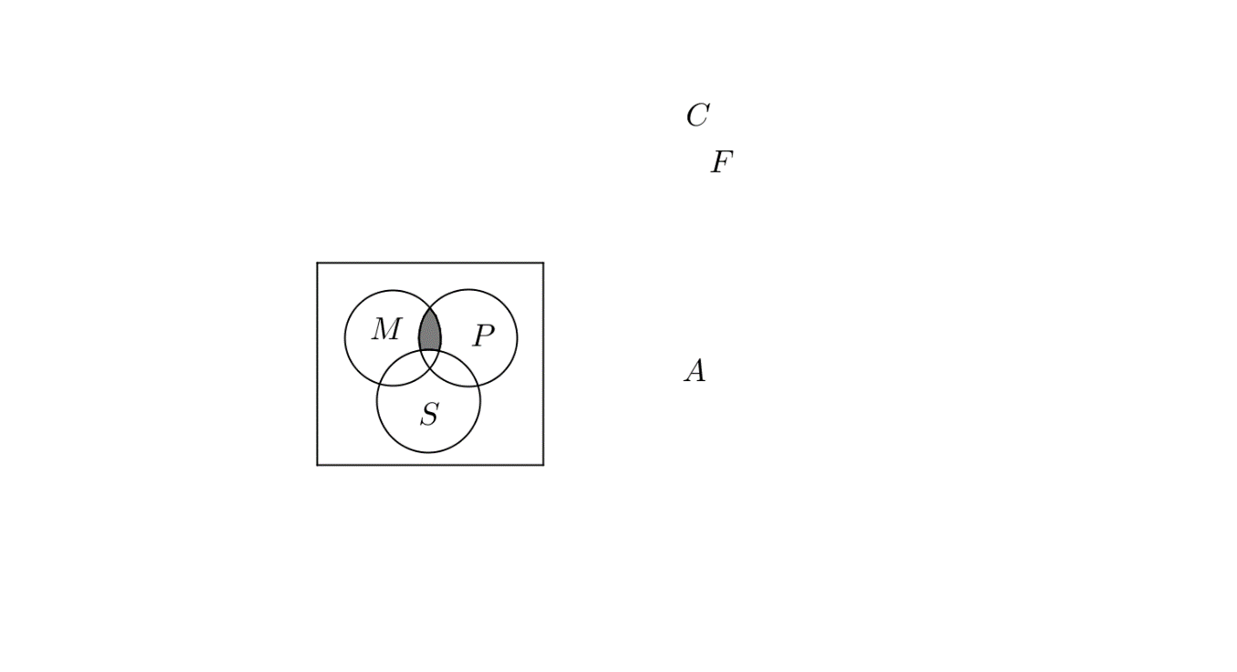**二. 选择题**

13. 如图，是全集，、、是的3个子集，则阴影部分所表示的集合是（ ）

*A*. *B*.

*C*. *D*.

14. 设集合，，若，则对应的实数对有（ ）

*A*. 1对 *B*. 2对 *C*. 3对 *D*. 4对

15. 、是非空集合，，，，则下列关系成立的是（ ）

*A*.  *B*. *C*. *D*. 

16. 设集合，（），下列说法正确的是（ ）

*A*. 对任意，是的子集 *B*. 对任意，不是的子集

*C*. 存在，使得不是的子集 *D*. 存在，使得是的子集

**三. 解答题**

17. 设集合，.

（1）用列举法表示集合；（2）若，求实数的值.

18. 已知集合，，集合满足：①若将中的元素均减2，则新集合就变为的一个子集；②若将中的各元素均加3，则新集合就变成集合的一个子集；③中的元素可以是一个一元二次方程的两个不等实数根.

（1）求集合的所有子集所有元素和的和；（2）求满足上述条件的集合.

19. 已知、、为△的三边长，集合，.

（1）若，求；（2）求的充要条件.

20. 设非空集合具有如下性质：①元素都是正整数；②若，则.

（1）请你写出符合条件，且分别含有一个、二个、三个元素的集合各一个；

（2）是否存在恰有6个元素的集合？若存在，写出所有的集合，否则请说明理由.

（3）由（1）、（2）的解答过程启发我们，可以得出哪些关于集合的一般性结论

（要求至少写出两个结论）？



21. 已知有限集（，），若（），满足，就称为元“创新集”.

（1）若，试写出一个二元“创新集”；

（2）若、，且是二元“创新集”，求的取值范围;

（3）若（），求出所有的三元“创新集”.

**参考答案**

**一. 填空题** 1. 2 2. 15 3.  4. 

5.  6.  7. 11 8. 16

9. 4 10.  11. 4或5或8 12. ①②③④

**二. 选择题**

13. *C* 14. *D* 15. *B* 16. *A*

**三. 解答题**

17.（1）；（2）或2.

18.（1）384；（2）.

19.（1）；（2）为直角.

20.（1）一个：，二个：或或或；三个：或或或；

（2）或或或；

（3）答案不唯一，如：①；

②若，则中元素个数为奇数个，若，则中元素个数为偶数个.

21.（1）；（2）或；（3）.